
جمهورية العراق
وزارة التعليم العالي والبحث العلمي
جهاز الاشراف والتقويم العلمي

الجامعة : جامعة شط العرب
الكلية : كلية الادارة والاقتصاد
القســم : المحاسبة
المرحلة : الاولى
اسم المحاضر الثلاثي : عبد الكريم عبد الغني عودة
اللقب العلمي : استاذ مساعد
المؤهل العلمي : دكتوراه
مكان العمل : جامعة شط العرب

جدول الدروس الاسبوعي

الاسم | أ.م.د. عبد الكريم عبد الغني عودة
البريد الالكتروني | dr.abdulkareem@sa-uc.edu.iq
اسم المادة | محاسبة مالية 1
مقرر الفصل | الأول
الهدف العام للمقرر | تعريف الطالب بالتطبيقات المحاسبية في الدول المختلفة وبالمعايير المحاسبية الصادرة عن المنظمات العالمية المسؤولة عن تنظيم مهنة المحاسبة .
الأهداف الخاصة | اكتساب الطالب المهارات الاساسية اللازمة لتطبيقات بين الدول والمشاكل المحاسبية الخاصة بترجمة العملات الاجنبية والتقلبات في الاسعار وكيفية معالجة الاستثمارات بين الدول اضافة الى معرفة الطالب بمفهوم معايير المحاسبة الدولية .
الكتب المنهجية | ---------
المصادر الخارجية | رأفت حسين مطير/جمعة حميدات/عباس علي ميرزا،جراهام جي،ماغنوس.
تقديرات الفصل | الفصل الدراسي | الامتحان الشهري | الاختبارات اليومية | المشروع | الامتحان النهائي
تقديرات الفصل | الثاني | 10 | 40 | - | 50
معلومات اضافية

جمهورية العراق
وزارة التعليم العالي والبحث العلمي
جهاز الاشراف والتقويم العلمي

الجامعة : جامعة شط العرب
الكلية : كلية الادارة والاقتصاد
القســم : المحاسبة
المرحلة :الاولى
اسم المحاضر الثلاثي : عبد الكريم عبد الغني عودة
اللقب العلمي : استاذ مساعد
المؤهل العلمي : دكتوراه
مكان العمل : جامعة شط العرب

جدول الدروس الاسبوعي
الاسبوع | التاريخ | المادة النظرية | المادة العلمية | الاهداف
1 | 16/11/2024 | المحاسبة في العمل : مدخل للمحاسبة وبيئة الاعمال (الشركات) | تطبيقات عملي
2 | 23/11/2024 | الوظائف الأساسية للمحاسبة ومستخدمي المعلومات المحاسبية | ==
3 | 30/11/2024 | الجانب العلمي للمحاسبة ، اهدافها – مبادئها - فرضياتها | ==
4 | 7/12/2024 | القيد المفرد | ==
5 | 14/12/2024 | العمليات المحاسبية – المعادلة المحاسبية | ==
6 | 21/12/2024 | القيد المزدوج - المستندات والسجلات المحاسبية | ==
7 | 28/12/2024 | القيد المزدوج - المستندات والسجلات المحاسبية | ==
8 | 4/1/2025 | الدورة المحاسبية - تحليل العمليات المالية - التسجيل - الترحيل - الترصيد - وميزان المراجعة | ==
9 | 11/1/2025 | المحاسبة عن تكوين الشركات تقديم راس الدال وزيادته وتخفيضه | ==
10 | 18/1/2025 | المسحوبات الشخصية القروض وفوائدها | ==
11 | 25/1/2025 | المصروفات الايرادية والراسمالية | ==
12 | 1/2/2025 | المحاسبة عن البضاعة ) المخزون ( المشتريات ومردوداتها ومسموحاتها ومصاريف الشراء | ==
13 | 8/2/2025 | المبيعات مردوداتها ومسموحاتها | ==
14 | 15/2/2025 | الخصم ) التجاري النقدي الكمية | ==
15 | 22/2/2025 | كلفة البضاعة المباعة | ==

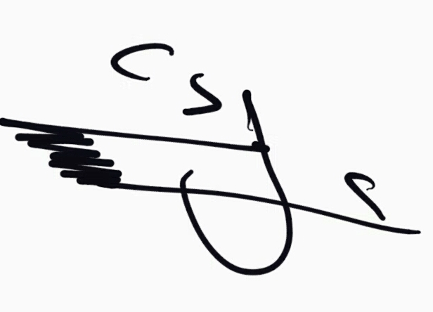

توقيع الاستاذ : توقيع رئيس القسم :

